新 书 推 荐

中文书名：《教师领导力：学习教学与领导，教师与学校管理的经验》
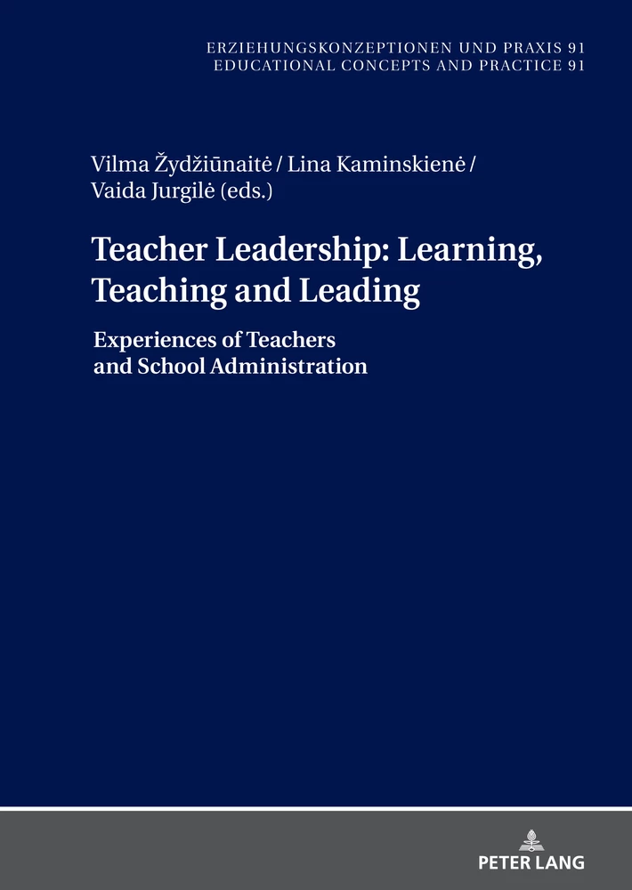
英文书名：Teacher Leadership: Learning Teaching and Leading: Experiences of Teachers and School Administration
作 者：Lina Kaminskienė, Vilma Žydziunaitė, Vaida Jurgilė
出 版 社：Peter Lang
代理公司：ANA/Winney
出版时间：2022年8月
代理地区：中国大陆、台湾
页 数：320页
审读资料：电子稿
类 型：教育研究

内容简介：

该专著回答了以下问题：
·是什么将好老师、伟大的老师和教师领导者这三个概念联系起来？
·学校行政部门如何看待教师领导力与学习共同创造之间的联系？
·学校行政部门在实施共享和分布式领导方面看到了教师的哪些角色和职能？
·如何在课堂环境中通过与学生的教育互动来实施教师领导力？
·教师领导力和创造力如何相互关联？
·通过课堂上的教师和学生教育互动实现的学习共同创造如何与教师领导力联系起来？

作者简介：

维尔玛·齐兹奈特（Vilma Žydžiūnaitė）博士是维陶塔斯马格努斯大学教育学院教育研究所所长和教授。她的研究重点是高等教育、领导力、职业身份、教育管理和社会研究方法。

丽娜·卡明斯基恩（Lina Kaminskienė）是维陶塔斯马格努斯大学教育学院的博士，教授，校长。她的研究领域是创新教育、教学方法、跨文化教育和教育管理。

瓦伊达·尤尔吉勒（Vaida Jurgilė）是维陶塔斯马格努斯大学教育学院教育研究所的高级研究员。她的研究方向与高等教育、领导力、跨文化和跨文化教育有关。

全书目录：

封面
标题
版权
关于编者
关于本书
这本电子书可以引用
前言
内容
简介
1. 理论考虑
1.1. 在学校和课堂上的学习和共同创造（丽娜·卡明斯基恩）（Lina Kaminskienė）
1.2. 课堂上的多层次学习过程（瓦伊达·尤尔吉勒）（Vaida Jurgilė）
1.3. 优秀、伟大和领先的老师（罗曼·巴兰迪克和维尔玛·齐兹奈特）（Roman Balandiuk and Vilma Žydžiūnaitė）
2. 实证考虑
2.1. 学习共同创造与教师领导之间的关系：学校管理的态度（维尔玛·齐兹奈特、瓦伊达·尤尔吉利和丽娜·卡明斯基恩）（Vilma Žydžiūnaitė, Vaida Jurgilė, and Lina Kaminskienė）
2.2. 学校的共享和分布式领导：学校副校长的经验（莫妮卡·西姆库特和维尔玛·齐兹齐奈特）（Monika Šimkutė and Vilma Žydžiūnaitė）
2.3. 教师在课堂上通过与学生的学习互动进行领导（艾格尼丝·达兰斯凯特和维尔玛·齐兹奈特）（Agnė Daučianskaitė 和 Vilma Žydžiūnaitė）
2.4. 学习作为学校教师领导的背景和结果（维尔玛·齐季纳特、丽娜·卡明斯基恩、瓦伊达·尤尔吉勒和伊迪塔·耶祖克维奇）（Vilma Žydžiūnaitė, Lina Kaminskienė, Vaida Jurgilė, and Edita Jezukevičienė）
2.5. 教师领导作为创造性教师结构的一个组成部分（瓦伦蒂娜·布塔纳维奇乌斯、维尔玛·齐兹奈特、瓦伊达·尤尔吉利和丽娜·卡明斯基恩）（Valentinas Butanavičius, Vilma Žydžiūnaitė, Vaida Jurgilė, and Lina Kaminskienė）
2.6. 通过学习共同创造在课堂上进行师生教育互动（丽娜·卡明斯基恩、莫妮卡·希姆库特、瓦伊达·尤尔吉勒和维尔玛·齐兹奈特）（Lina Kaminskienė, Monika Šimkutė, Vaida Jurgilė, and Vilma Žydžiūnaitė）
系列索引

谢谢您的阅读！
请将反馈信息发至：版权负责人
Email：Rights@nurnberg.com.cn
安德鲁·纳伯格联合国际有限公司北京代表处
北京市海淀区中关村大街甲59号中国人民大学文化大厦1705室, 邮编：100872
电话：010-82504106, 传真：010-82504200
公司网址：http://www.nurnberg.com.cn
书目下载：http://www.nurnberg.com.cn/booklist_zh/list.aspx
书讯浏览：http://www.nurnberg.com.cn/book/book.aspx
视频推荐：http://www.nurnberg.com.cn/video/video.aspx
豆瓣小站：http://site.douban.com/110577/
新浪微博：安德鲁纳伯格公司的微博_微博 (weibo.com)
微信订阅号：ANABJ2002


